1. National Convention Center (NCC Hanoi)
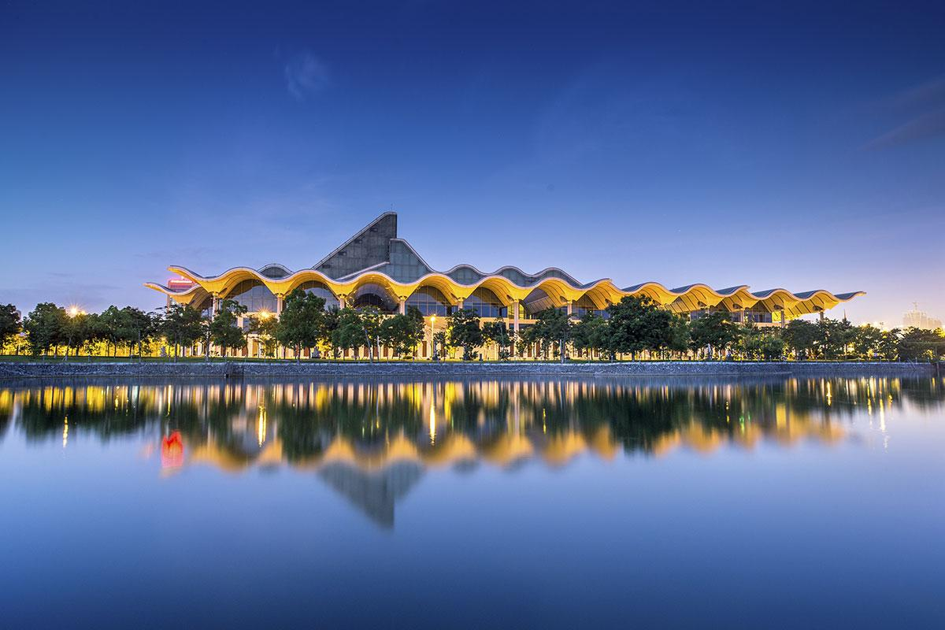
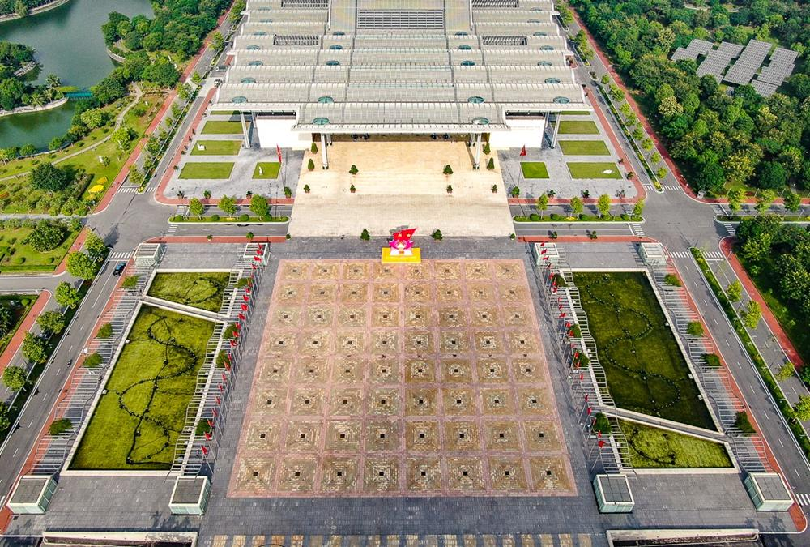
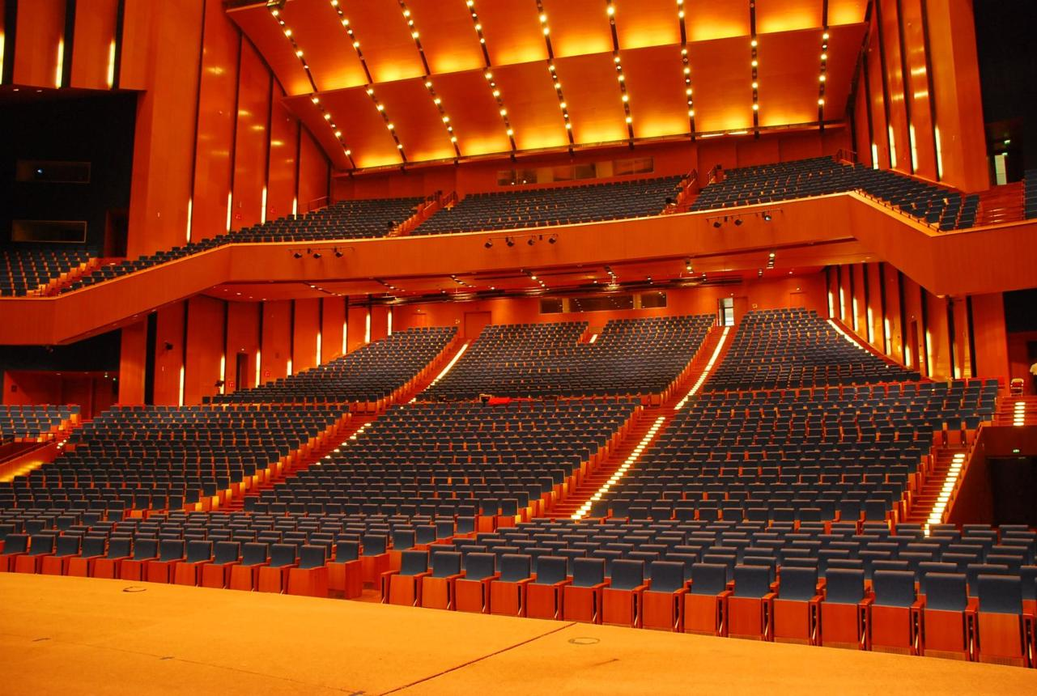
4
Vietnams största och mest prestigefyllda konferensanläggning, byggd för internationella toppmöten.
- Stad: Hanoi
- Kapacitet: upp till 10 000+ personer
- Över 60 000 m² eventyta
- Ikonisk arkitektur och statlig profil
- Väldigt stark inom internationella toppmöten, statliga konferenser och globala summits

2. Saigon Exhibition and Convention Center (SECC)
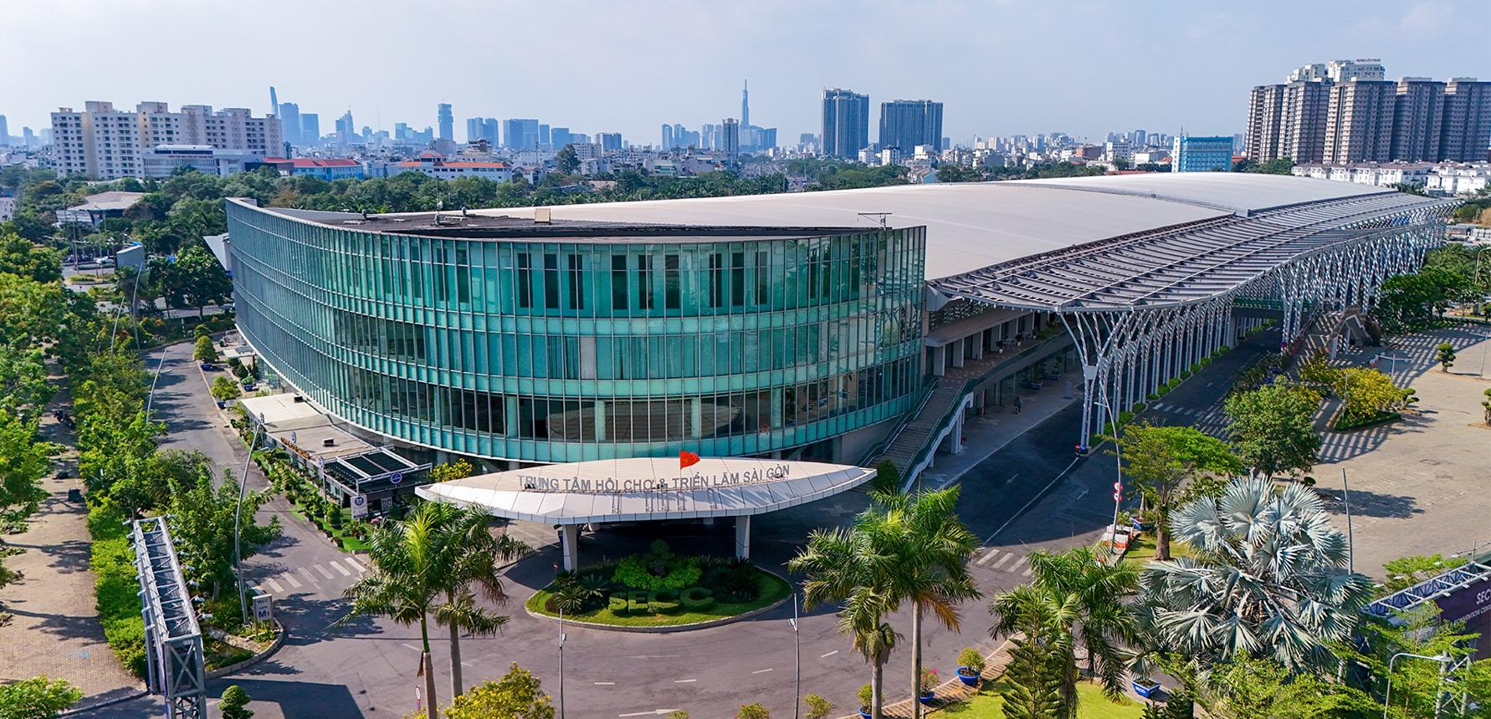
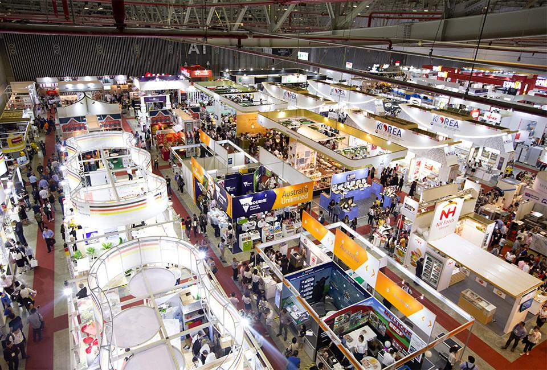
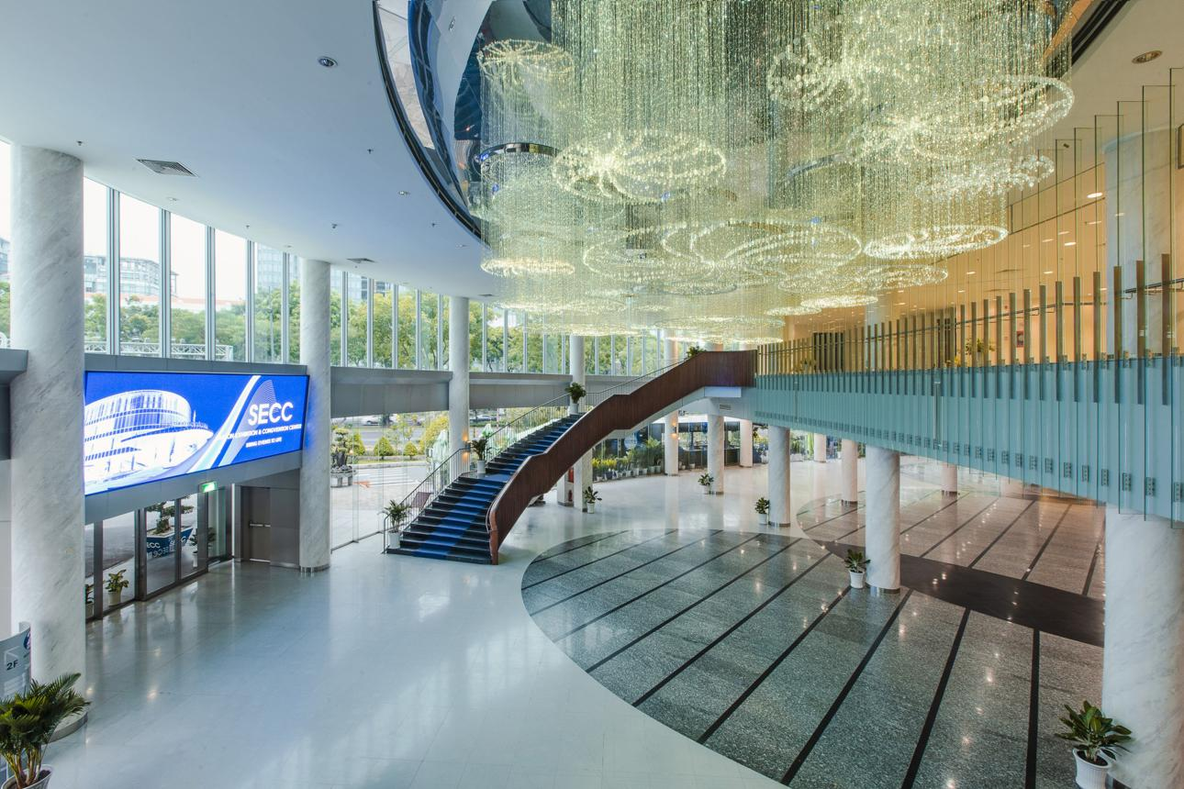
6
Sydvietnams ledande mäss- och konferenscenter med stark internationell närvaro.
- Stad: Ho Chi Minh City
- Kapacitet: upp till 15 000+ personer
- Över 40 000 m² utställningsyta
- Modernt distrikt (Phu My Hung)
- Väldigt stark inom internationella mässor, B2B-events och tech/expo

3. Ariyana Convention Centre
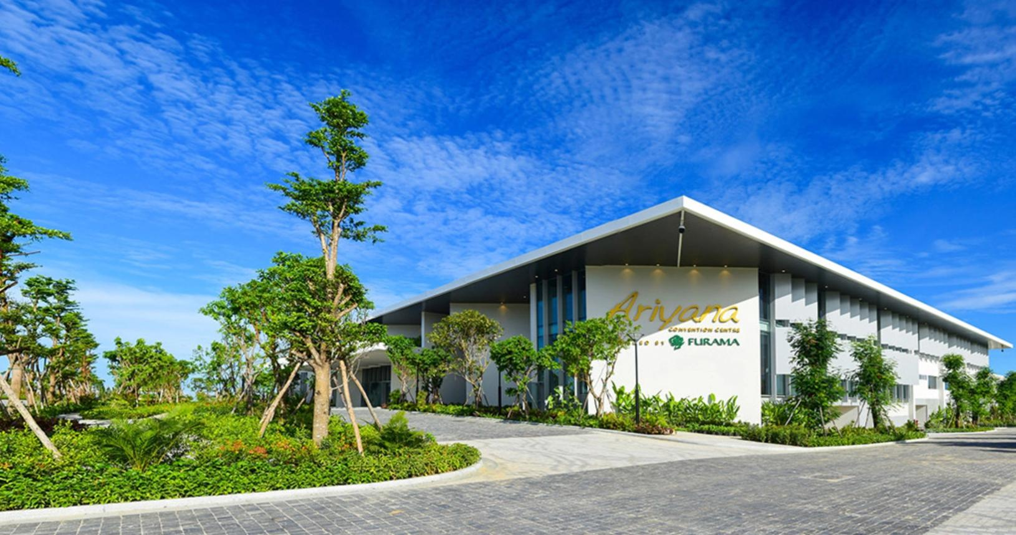
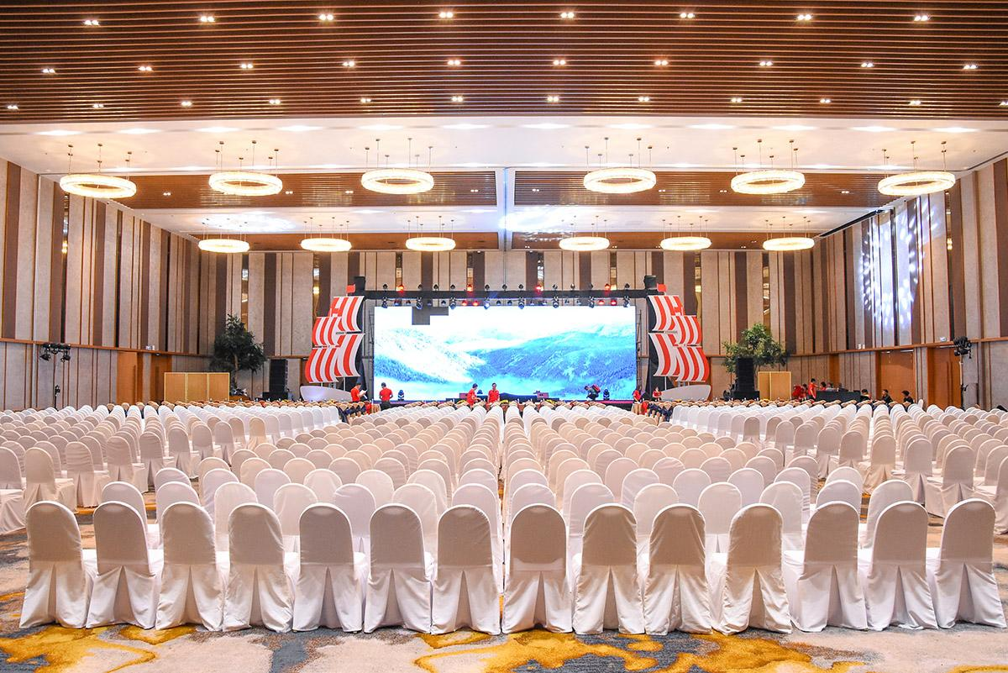
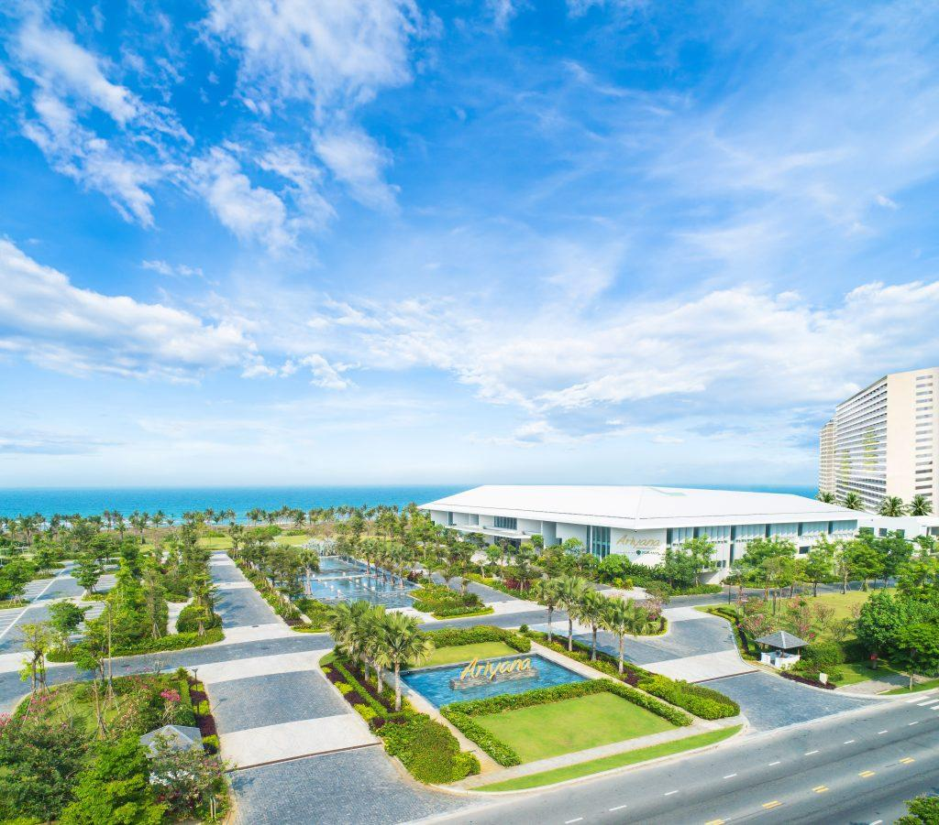
6
Internationellt känt efter APEC Summit – en av Vietnams mest high-end konferensanläggningar.
- Stad: Da Nang
- Kapacitet: upp till 5 000+ personer
- Premiumläge nära strand och resorts
- Modern och flexibel design
- Väldigt stark inom internationella toppmöten, incentives och corporate events

4. ADORA Center
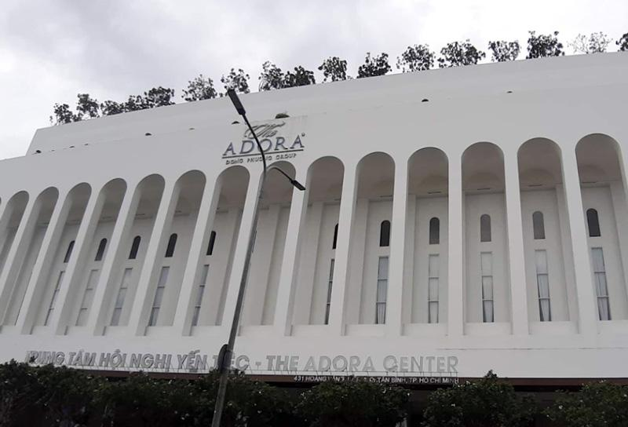
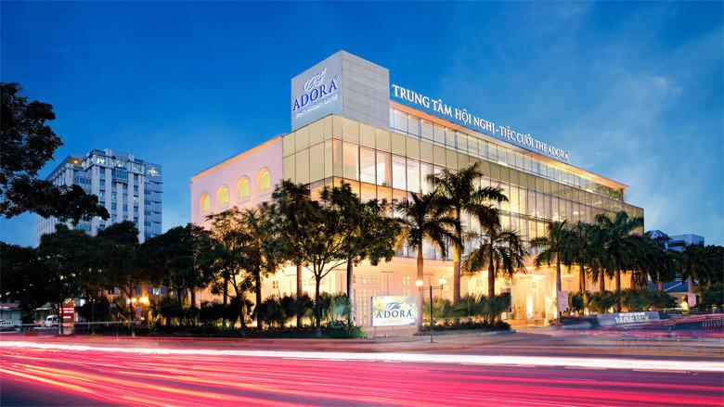
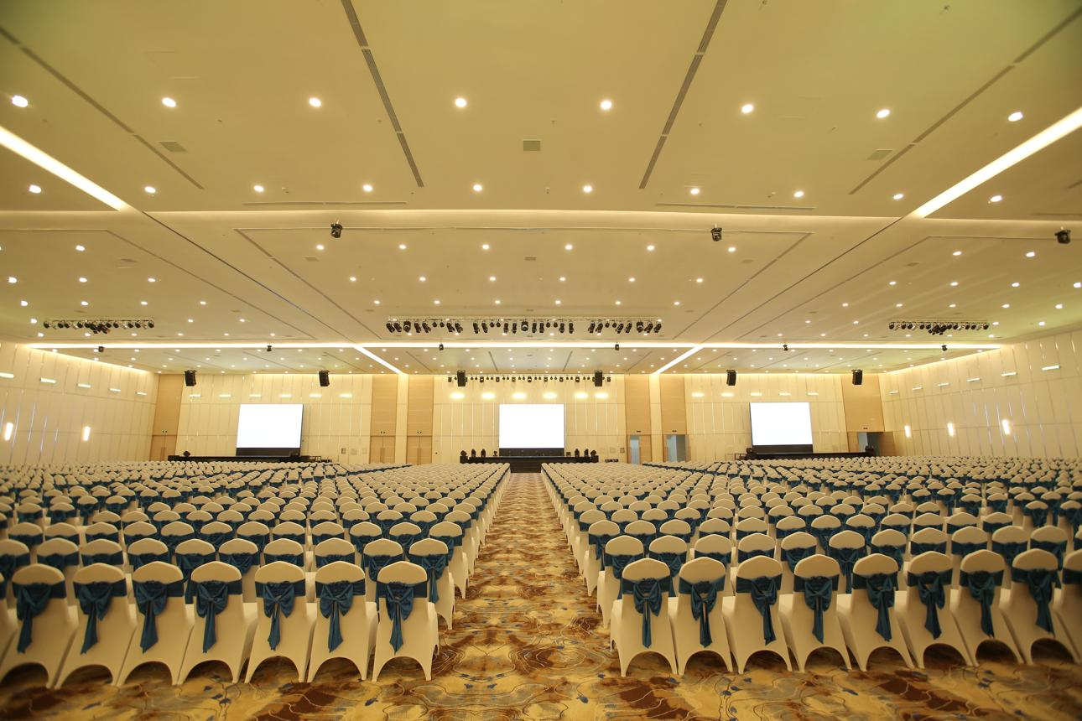
7
En av Ho Chi Minh Citys mest etablerade premium venues för konferens och corporate events.
- Stad: Ho Chi Minh City
- Kapacitet: upp till 4 000+ personer
- Flera lyxiga ballrooms
- Stark lokal närvaro i business-segmentet
- Väldigt stark inom företagsevent, banketter och mid-size konferenser

5. FLC Samson Convention Center
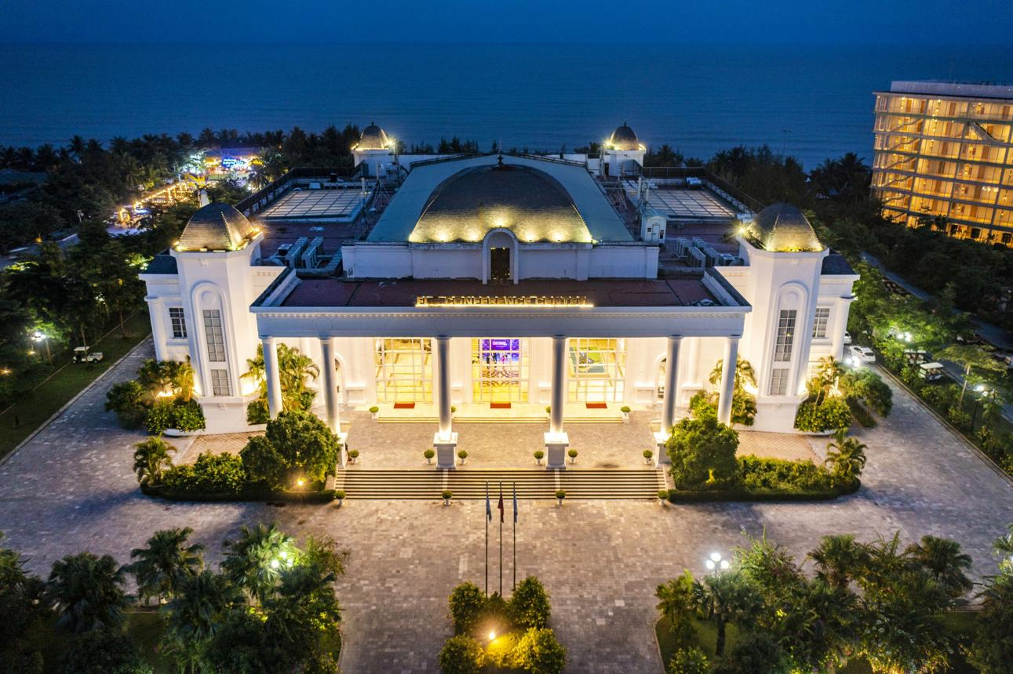
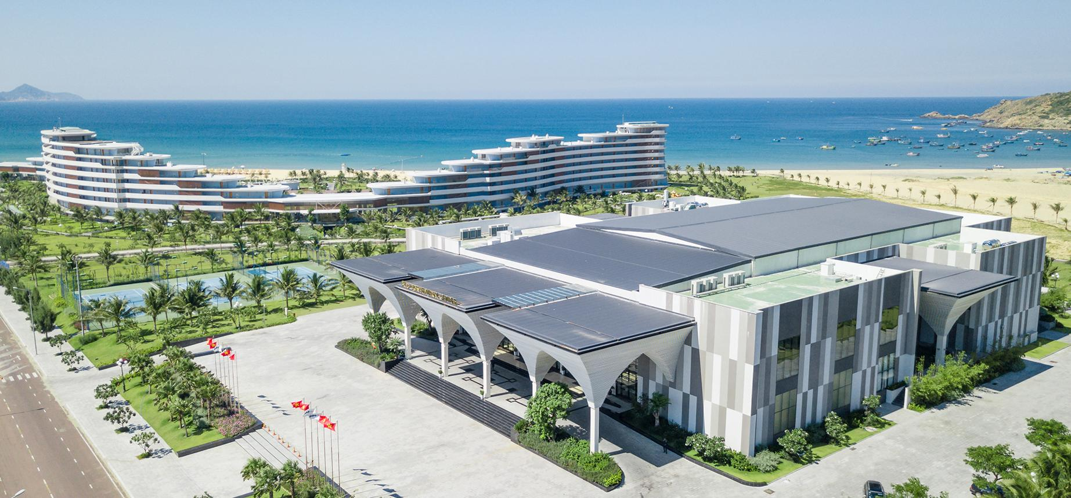
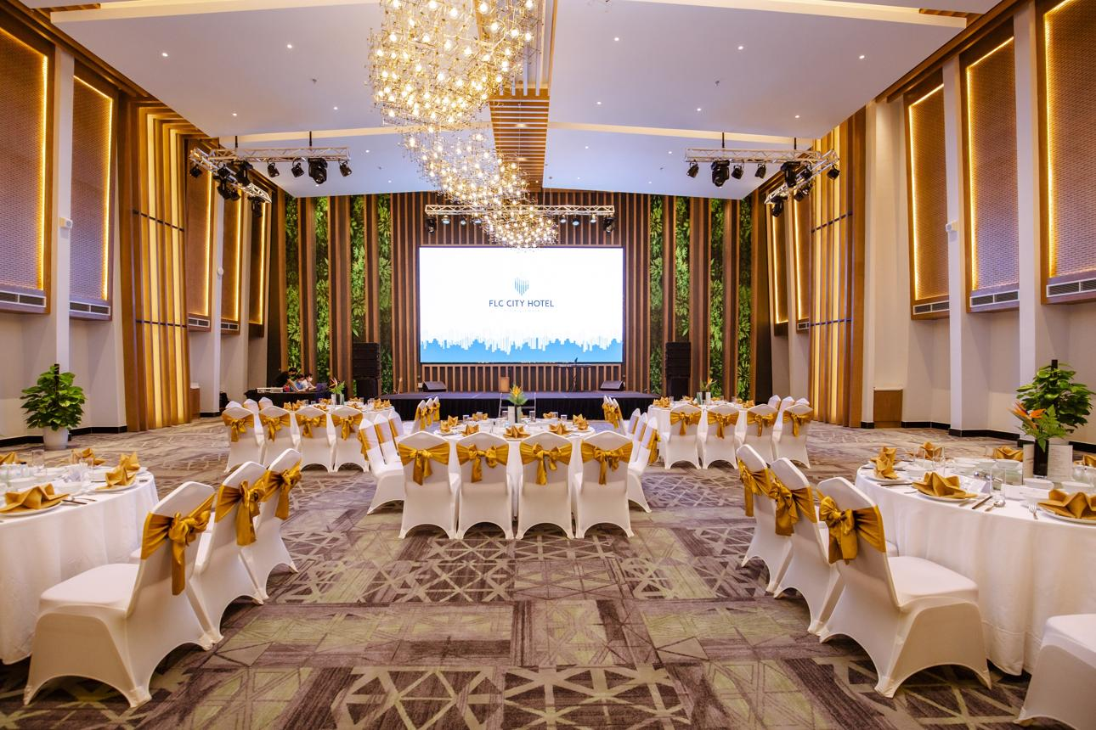
8
En av Vietnams mest attraktiva resort-baserade konferensdestinationer.
- Stad: Thanh Hoa (Sam Son)
- Kapacitet: upp till 3 000+ personer
- Del av stort resortkomplex
- Kombination av konferens + leisure
- Väldigt populär för incentives, retreats och större företagsevent

